Nivåplaceringstest i TYSKA

Testet består av fyra delar (självskattningstest – ord, fraser och uttryck – autentisk text – simulerad hörförståelse) samt facit och rekommendation om lämplig nivå.

Test A – Självskattning
Tänk dig att du kommer i samspråk med någon som talar tyska eller talar med en yrkesman/
-kvinna i en turistsituation. Skulle du då klara av de ”situationer” vi återgivit? Det är viktigt att du försöker vara så uppriktig som möjligt och inte ”lurar dig själv ”. Meningarna inom parentes är exempel på hur du eventuellt skulle kunna yttra dig. Försök formulera för dig själv vad du skulle säga.
Kryssa för JA (1 poäng) om du tror att du klarar av situationen. Kryssa för NEJ (0 poäng) om du tror att du inte klarar situationen.
Skulle du kunna JA NEJ

1 Berätta vad du heter, var du bor och vad du arbetar med?

2 Berätta hur du bor?
(Jag bor i ett radhus, en lägenhet, villa om tre rum och kök.)
3 Tala om hur han/hon skall gå för att komma till posten, banken, stationen.
(Gå rakt fram och ta av till vänster vid korsningen ...)
4 Berätta om din familj.
(Vi är fem personer, två vuxna och tre barn.)
5 Berätta vad du tycker om att göra på fritiden.
(Jag tycker mycket om att segla, åka skidor, fiska ...)
6 Diskutera och kommentera vädret.
(Det ser ut att mulna. Det blir nog regn.)
7 Beställa mat och dryck.
(Jag skulle vilja beställa en kalvstek och ett glas öl.)
8 Boka rum på ett hotell.
(Jag skulle vilja ha ett dubbelrum med toalett och dusch, mot gården.)
9 Säga till expediten om du fått fel växel tillbaka.
(När och hur länge hålls museet öppet?)
10 Fråga om öppningstider på museum, sevärdheter, affärer, klubbar etc.
(När och hur länge hålls museet öppet?)
11 Berätta om olika typer av tidningar och tidskrifter.
(Vi prenumererar på en daglig tidning och två veckotidningar.)
12 Berätta olika saker som kan intressera en turist i dina hemtrakter.
(Domkyrkan är sevärd. Den är från 1400-talet.)
13 Berätta något om sociala förmåner i ditt land – pensioner, sjukvård.
(När man blir sjuk får man sjukpenning. Hur mycket beror på vilken
lön man har.)
14 Berätta något om vilken regering vi har och något om vilka olika partier
vi har och deras politik.

Test A Summa / 14 p

Test B – Situationer, ord och fraser
Översätt de ord som saknas i respektive repliker.
1 A: Bitte schön?
B: (Jag skulle vilja köpa en hatt.)
2 A: Wie geht es Ihnen, Herr Schulze?
B: (Tack bra och själv då?)
3 A: Passkontrolle!
B: Oh, (jag kan inte hitta mitt pass.)
4 A: Verzeihung, (hur mycket är klockan?)
B: Es ist 10.20 Uhr.
5 A: Verzeihung, wie komme ich zum Bahnhof?
B: Moment, ja (gå rakt fram och ta sedan av till vänster.)
6 A: Wie ist das Wetter?
B: (Dåligt, mulet och regnigt.)
7 A: (Vad har hänt?)
B: Der Wagen ist ins Schleudern gekommen.
8 A: Wann und wo wollten wir uns eigentlich treffen?
B: (Klockan 5 på fredag på Café Mirabelle.)
9 A: (Finns det något kaffe kvar?)
B: Das tut mir aber leid, den Kaffee haben wir ausgetrunken.)
10 A: Und Sie, wohnen Sie auch hier?
B: Nein, nein ich wohne (utanför) Stockholm.
11 A: Sind Sie in dem Wagen gekommen?
B: Der Wagen, (som jag kom med), steht da.
12 A: Geben Sie mir bitte zwei Kilo Tomaten.
B: Tut mir leid, die sind schon (slut).
13 A: Trinken Sie noch ein Bier?
B: (Ja, tack.)
14 A: Wo kommen Sie her?
B: (Från Sverige.)
15 A: Was fehlt Ihnen denn?
B: (Jag har ont i halsen.)
16 A: (Följer du med till Hamburg?)
B: Ich weiß noch nicht.
17 A: Wann fängt das Kino an?
B: (Klockan 19.00.)
18 A: (Hur lång tid tar resan?)
B: Zwei Stunden.
19 A: Sie dürfen hier nicht parken.
B: (Hur sa’?)
20 A: Und wo ist das Geburtstagskind? – Ach da!
B: (Grattis Hans!)
21 A: Du, Petra, ich habe 200 Euro gefunden.
B: (Var då?)
22 A: (Kan jag hjälpa till?)
B: Oh, das ist sehr freundlich von Ihnen!
23 A: Wann musst du wieder zu Dr. Vogler?
B: Ich habe (en tid) am nächsten Mittwoch.
24 A: (Hur kommer det sig) dass Elke noch nicht da ist?
B: Sie hat wahrscheinlich den Bus verpasst.
25 A: Und wo arbeiten Sie?
B: (På) AGA.
26 A: Wann (skall) wir die Karten spätestens abholen?
B: Keine Ahnung, frag doch mal Karin!
27 A: Tut mir leid, Herr Meier ist verreist.
B: (Kan jag hälsa honom något?)
28 A: ... heute ist immerhin Sonntag nicht?
B: Schon, aber (har vi råd med det)?
29 A: (Vad tycker du om min nya hatt?)
B: Sehr hübsch.
30 A: (Klarar du av det) in einer Woche?
B: Ich glaube schon.

Test B Summa / 30 p

Test C – Översättning – grammatik (och ord)
Översätt meningarna till tyska. Om du inte kan enstaka ord, hoppa över dessa och skriv det du kan i de olika meningarna.

1 Barnen leker, pappan läser och mamman sover.
.
2 Jag har en hund.
3 Vi har sökt honom.
4 ar de redan åkt till Berlin?
.
5 Ring (anrufen) till familjen, Herr Lohse!
6 Får man röka här?
7 Anna har varit i staden.
8 Vet du, om Helmut åkte till stationen?
Test C Summa / 20 p

Test D – Autentisk text
Läs igenom de autentiska texterna. Du behöver inte förstå allt – svara bara på frågorna.

Skyltar
Vilken eller vilka skyltar anger att:
1 man inte får gå på gräsmattan
2 det är förbjudet att röka
3 man skall se upp för trappstegen
4 det egentligen är parkeringsförbud?

1 | Bitte Rasen nicht betreten!
 |  | 2 | Vorsicht Stufen!
3 | Nichtraucher!
 |  | 4 | Umleitung!
5 | Rauchen verboten!
 |  | 6 | Reserviert für Rettungswagen
7 | Überschreiten der Gleise für Unbefugte verboten

TV-program
5 Vilka fyra ord tror du representerar olika nyhetsprogram?
6 Hur många långfilmer finns att välja mellan?
7 Vilket program passar den bilintresserade?

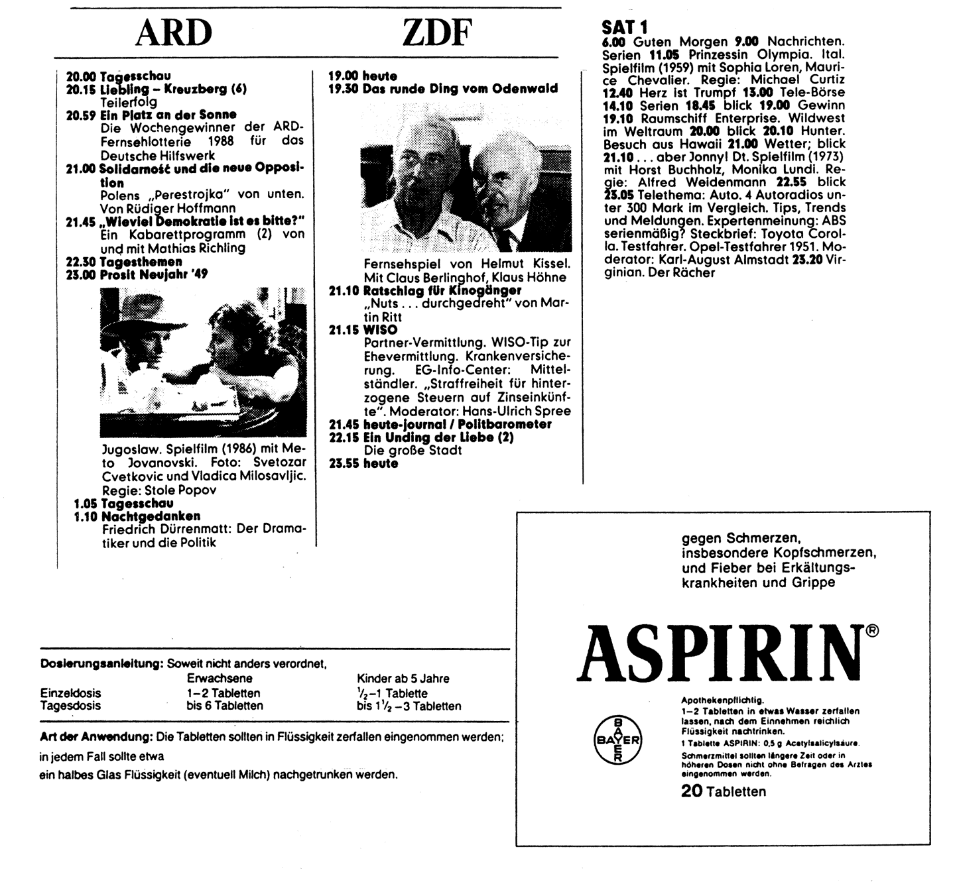
ARD 20.00–1.10 ZDF 19.00–23.55 Sat 1 6.00–23.20
Medicinföreskrifter
8 Vad hjälper Aspirin exempelvis mot?
9 Hur intar man tabletterna?
10 Vilken är en lagom dos för en sjuåring?
11 Vilken är den största dagsdos en sjuåring bör ta?

Recept
12 Hur mycket svamp ingår i receptet?
13 Vad skall man göra med paprikan?
14 Hur skall rätten lagas – med eller utan lock?
Jägertopf  Zutaten (für vier Personen)  1 große Dose Mischpilze  2 Zwiebeln  50 g Margarine oder Butter  300 g rohe Kartoffeln  20 g reine Paprikaschoten  1 Packung tiefgefrorene  Brechbohnen (300g)  250 g Tomaten  Salz, Pfeffer  1/8 l Weißwein  4 Scheiben Gouda-Käse  100 g Petersilie | Zubereitung  Abgetropfte Pilze mit Zwiebelwürfeln in heißem Fett dünsten: Kartoffelscheiben, Paprikastreifen, Bohnen und Tomatenscheiben zufügen.  Würzen und etwa 5 Minuten durchschmoren. In eine feuerfeste Form schichten, Wein darüber gießen. Im Backofen ca. 45 Minuten zugedeckt stehen lassen.  Zum Schluss den Käse darüber legen und schmelzen lassen. Mit Petersilie garnieren.

Väderleksrapport
15 Vilken årstid skulle man kunna höra de här väderleksutsikterna?
16 Skall man räkna med nederbörd i Sydtyskland?
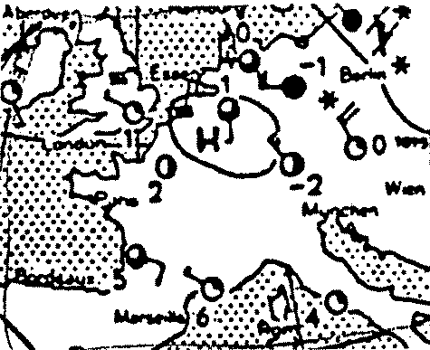
WETTER:
Es bleibt sonnig.
WETTERLAGE:
Das Hochdruckgebiet über Mitteleuropa
bleibt für Deutschland wetterbestimmend.

VORHERSAGE FÜR MONTAG:
Norddeutschland: Heiter bis wolkig und trocken. Temperaturen Null bis 3, Nachts bis minus 8 Grad. Schwacher bis mäßiger Wind aus Südwest bis West.
Süddeutschland: Sonnig, nur im Osten etwas wolkig. Niederschlagfrei. Temperaturen um Null Grad, im Südwesten bis 5 Grad.

Test D Summa / 16 p

Test E – Simulerad hörförståelse
Tänk dig att du hör följande. Tyvärr är det ganska bullrigt runt omkring dig, därför uppfattar du inte alla ord, men du förstår säkert ganska bra ändå. Du skall besvara frågorna på svenska.

1 – Verzeihung, gibt /.../ hier in /.../ /.../ eine Drogerie?
Fråga: Vad vill den som frågar?
2 – Wann fährt /.../ /.../ Bus /...?
Fråga: Vad skulle du svara?
3 – Heute ist /.../ ja /.../ dunkel, würden /.../ bitte das /.../ anmachen?
Fråga: Vad skulle du göra om någon sade det till dig?
4 – Entschuldigung, ist /.../ Stuhl noch /...?
Fråga: Vad vill den som frågar?
5 – Wecken Sie /.../ bitte morgen /.../ gegen sieben /.../ und ab /.../ kann /.../ frühstücken?
Fråga: Vad vill den som talar?
6 – Ich /.../ Kopfschmerzen, haben /.../ irgend ein /.../ dagegen?
Fråga: Vad vill den som talar?
7 – Wir geben /.../ abend eine kleine /.../. Ich hoffe, /.../ können kommen.
Fråga: Vad skulle du svara på detta yttrande?
8 – Verzeihung, ich habe /.../ verlaufen, können Sie mir /.../ dem Stadtplan zeigen
/.../ ich bin?
Fråga: Vad skulle du göra om någon sade det till dig?
9 – Verbinden Sie /.../ bitte mit /.../ Meier!
Fråga: Vad vill den som talar?
10 A: ...
B: Sie wollten zu Dr. Lange /.../? Sind /.../ denn für /.../ /.../ angemeldet?
Fråga: Vad vill A?
11 – Also, wenn Sie /.../ fragen, ich würde /.../ Ihrer Stelle den /.../ sofort annehmen,
das /.../ eine großartige Gelegenheit.
Fråga: Vad föreslår den som talar?
12 – Leider geht /.../ heute Nachmittag nicht, ich /.../ einfach noch /.../ viel zu erledigen.
Fråga: Varför kan de inte träffas?

Test E Summa / 12 p

Facit
Du får 1 poäng för varje rätt svar. Bortse från mindre stavfel, om du tror att du skulle uttalat orden någorlunda korrekt. / / markerar rätt alternativt svar. ( ) markerar att ordet inom parentes kan uteslutas. För Test C finns en separat bedömningsinstruktion.

Test A
En poäng för varje JA som du är säker på att du skulle klara. (14 poäng)

Test B
1. Ich möchte gern einen Hut kaufen.
2. Danke gut, und Ihnen
3. ich kann meinen Pass nicht finden.
4. wie spät ist es?/wie viel Uhr ist es?
5. gehen Sie geradeaus und biegen Sie dann links ab!
6. Schlecht, bewölkt/bedeckt/ und regnerisch.
7. Was ist passiert/geschehen/
8. Um 5 (Uhr) am Freitag im Café Mirabelle.
9. Ist noch Kaffee da/Gibt es noch Kaffee
10. außerhalb von/außerhalb Stockholms
11. mit dem ich gekommen bin/mit dem ich kam
12. /Alle/ausverkauft/aus
13. Ja, bitte
14. Aus Schweden
15. Mein Hals tut weh/Ich habe Halsschmerzen
16. Kommst du mit nach Hamburg/Kommst du nach Hamburg mit
17. Um 19.00 Uhr
18. Wie lange dauert die Reise
19. Wie bitte/Verzeihung
20. Herzlichen Glückwunsch (zum Geburtstag), Hans
21. Wo (denn)
22. Kann ich Ihnen helfen
23. einen Termin
24. Wie kommt es
25. Bei
26. sollen
27. Kann/Könnte/ ich ihm etwas ausrichten
28. können wir uns das leisten
29. Wie gefällt dir mein neuer Hut/Wie findest du meinen neuen Hut
30. Schaffst du das (30 poäng)

Test C
Gör 1 poängs avdrag för varje fel (ordfel, grammatiskt fel eller ord som fattas). Bortse från stavfel.
1. Die Kinder spielen, der Vater liest und die Mutter schläft.
2. Ich habe einen Hund.
3. Wir haben ihn gesucht.
4. Sind sie schon nach Berlin gefahren?
5. Rufen Sie die Familie an, Herr Lohse!
6. Darf man hier rauchen?
7. Anna ist in der Stadt gewesen.
8. Weißt du, ob Helmut zum/zu dem/Bahnhof fuhr/gefahren ist/? (20 poäng)

Test D
Skyltar TV-program Medicinföreskrifter Recept Väderleksrapport
1. 1 5. Tagesschau, heute 8. Smärtor, huvudvärk, feber, 12. En burk 15. På vintern
2. 3, 5 Nachrichten, blick förkylning, influensa 13. Strimla 16. Nej
3. 2 6. tre 9. Löses i vatten, extra 14. I ugnen
4. 6 7. Telethema dryck därefter med lock
10. 1/2–1 tablett (16 poäng)

Test E
1. Komma till ett apotek 7. Tack, gärna /tyvärr, det går inte .../
2. kl (5) /vet inte/ 8. Visa på kartan var han /hon/ befinner sig
3. Tända en lampa /ljuset/ 9. Tala med herr Meier
4. Slå sig ner 10. Träffa dr Lange
5. Bli väckt kl 7 och få veta frukosttiderna 11. Att personen skall ta jobbet
6. Ha en tablett mot huvudvärk 12. Har inte tid/har mycket att göra/
(12 poäng)

Nivåplaceringstest

Del A / 14 p
Del B / 30 p
Del C / 20 p
Del D / 16 p
Del E / 12 p

Summa / 92 p

Rekommendationer
Nivårekommendationerna bygger på Europarådets skala för självbedömning. Nivåerna spänner över en skala från A1 (nybörjare) till C2 (avancerad).
Rekommendationerna ger endast en viss fingervisning om lämplig nivå. Vid osäkerhet – kontakta Medborgarskolan för vidare diskussion och rekommendation.

Antal poäng Nivårekommendation
0–30 A1
31–60 A2
61–92 B1

Europarådets nivåskala

A1  Jag kan känna igen mycket enkla fraser, när man talar till mig sakta och tydligt.  Jag kan förstå vanliga namn, ord och mycket enkla meningar, t ex på affischer eller i kataloger.  Jag kan samtala på ett enkelt sätt under förutsättning att den andra personen är beredd att tala långsamt och upprepa eller formulera om vad som sagts. Jag kan använda enkla fraser och meningar för att beskriva var jag bor och människor jag känner.  Jag kan skriva korta, enkla meddelanden, t ex ett vykort med hälsningar. Jag kan fylla i enklare formulär. | A2  Jag kan uppfatta huvudinnehållet i korta, tydliga och enkla budskap och meddelanden.  Jag kan läsa mycket korta och enkla texter. Jag kan hitta viss information jag behöver i t ex annonser, prospekt, matsedlar och tidtabeller.  Jag kan fungera i mycket korta sociala samtal, men jag förstår i allmänhet inte tillräckligt för att själv hålla liv i samtalet. Jag kan använda en rad fraser och meningar för att beskriva min familj och andra människor, min utbildning och mina nuvarande och tidigare arbetsuppgifter.  Jag kan skriva ett mycket enkelt personligt brev, t ex för att tacka någon för något.
B1  Jag kan förstå huvudinnehållet i tydligt standardtal om välkända företeelser.  Jag kan förstå texter som till största delen består av högfrekvent språk som hör till vardag och arbete.  Jag kan fungera i de flesta situationer som kan uppstå vid resor i länder eller områden där språket talas. Jag kan beskriva erfarenheter och händelser, mina drömmar, förhoppningar och framtidsplaner. Jag kan kortfattat ge skäl för och förklaringar till mina åsikter och planer.  Jag kan skriva enkel, sammanhängande text om ämnen som är välkända för mig eller av personligt intresse. | B2  Jag kan förstå längre framställningar i t ex föreläsningar. Jag kan förstå de flesta filmer där det talas standardspråk.  Jag kan läsa artiklar och rapporter som behandlar aktuella problem och som uttrycker attityder och åsikter. Jag kan förstå samtida litterär prosa.  Jag kan ta aktiv del i diskussioner om välkända ämnen och förklara och försvara mina åsikter. Jag kan klart och detaljerat beskriva förhållanden inom mina intresse- och erfarenhetsområden.  Jag kan skriva en uppsats eller rapport som förmedlar information eller ger skäl för eller emot en viss ståndpunkt.
C1  Jag kan förstå ett mer utvecklat språk även när det inte är klart strukturerat och sammanhanget enbart antyds utan att klart uttryckas.  Jag kan förstå långa och komplicerade faktatexter och litterära texter och uppfattar skillnader i stil.  Jag kan uttrycka mig flytande och spontant utan att alltför tydligt söka efter rätt uttryck. Jag kan använda språket flexibelt och effektivt för sociala, intresse- och yrkesanknutna ändamål. Jag kan formulera idéer och åsikter med viss precision samt med viss skicklighet anpassa mig efter den person jag talar med. Jag kan klart och detaljerat beskriva komplicerade ämnesområden.  Jag kan skriva om komplicerade förhållanden i ett brev, en uppsats eller en rapport och argumentera för vad jag anser viktigt. Jag kan välja en stil som är anpassad till den tänkte läsaren. | C2  Jag förstår tal i högt tempo som det talas av en infödd.  Jag kan utan ansträngning läsa praktiskt taget allt skrivet språk.  Jag kan utan ansträngning ta del i vilka samtal och diskussioner som helst. Om jag ändå får svårigheter kan jag med omformuleringar kringgå dessa så smidigt att andra knappast märker det. Jag kan presentera en effektiv logisk struktur som hjälper mottagaren att lägga märke till och minnas viktiga punkter.  Jag kan skriva klar och flytande text i en stil som passar tillfället. Jag kan skriva samman-fattningar och översikter över facktexter eller litterära verk.

